
Fundação Centro de Controle de Oncologia do Amazonas

Procedimento Operacional Padrão
CONDUTA IMEDIATA EM CASOS DE ACIDENTE BIOLÓGICO POP 047

Código:  CCIH-CICAB/047 | Data Emissão:  2024 | Data de Vigência:  2024/2027 | Próxima Revisão:  2027 | Revisão:  03

Elaborado por: | Verificado por: | Aprovado por:

Documento exclusivo à Fundação CECON. Proibida a reprodução.
FCECON |  | PROCEDIMENTO OPERACIONAL PADRÃO - POP | Página:  1 de 2
ÁREA EMITENTE: COMISSÃO DE CONTROLE DE INFECÇÃO HOSPITALAR - CCIH
ASSUNTO: CONDUTA IMEDIATA EM CASOS DE ACIDENTE BIOLÓGICO

1. Objetivo:
1.1. Proteger o profissional de saúde, para iniciar o mais rápido possível a quimio-profilaxia contra o vírus do HIV, HB e HC.

2. Considerações Gerais:
2.1. São considerados acidentes biológicos:
- Ferimentos com objetos perfuro cortantes contaminados ou suspeitos de contaminação por sangue, ou outros fluidos corporais humanos;
- Ferimentos com objetos perfuro cortantes não contaminados por sangue ou outros fluidos corporais humanos que tenham aberto a barreira cutânea, podendo permitir a sua entrada durante a atividade normal;
- Respingo de sangue ou outros fluidos corporais humanos em mucosas;
- Contaminação de lesões cutâneas previamente existentes com materiais biológicos humanos.
2.2. Conduta:
- Ver fluxograma de acidentes com perfuro cortantes da instituição em anexo.
ANEXO I – FLUXOGRMA DE CONDUTA PÓS ACIDENTE COM MATERIAL BIOLÓGICO E PÉRFURO-CORTANTE
ANEXOII – CUIDADOS APÓS ACIDENTE COM MATERIAL BIOLÓGICO

3. Materiais Necessários:
3.1. Água e sabão;

3.2. Antisséptico;

3.3. Papel toalha.

Responsável:  Enfermeiro  Responsável: Enfermeiro | 4. PROCEDIMENTO  4.1. Pele íntegra:  - Lavar abundantemente com água corrente e sabão comum, durante 5 minutos, secar com papel toalha e aplicar álcool a 70% deixando secar espontaneamente;  4.2. Pele NÃO íntegra (Dermatite, escoriação ou ferimento prévio):  - Lavar abundantemente com água corrente e sabão durante 5 minutos, não aplicar álcool ou outros antissépticos;  - Lesão perfurante (picada de agulha): se apresentar sangramento deixar sangrar por pouco tempo, em seguida lavar com água corrente e sabão durante 5 minutos, não aplicar antissépticos;  - Lesão cortante (bisturi, vidro): limpeza, antissepsia e sutura a critério do cirurgião.  4.3 Mucosas:  - Olhos – lavar abundantemente com soro fisiológico durante 5 minutos;  - Boca – lavar abundantemente com água, bochechando e desprezando repetidamente durante 5 minutos.
Sigla  CICAB | Página  2 de 2

REFERÊNCIAS:
CARMANGNANI, M.I.S. et al. Procedimentos de Enfermagem: guia prático. Rio de Janeiro: Guanabara
Koogan, 2011.

POTTER, P.A; PERRY, A.G. Fundamentos de Enfermagem. 7ª Ed. Rio de Janeiro: Elsevier, 2012.

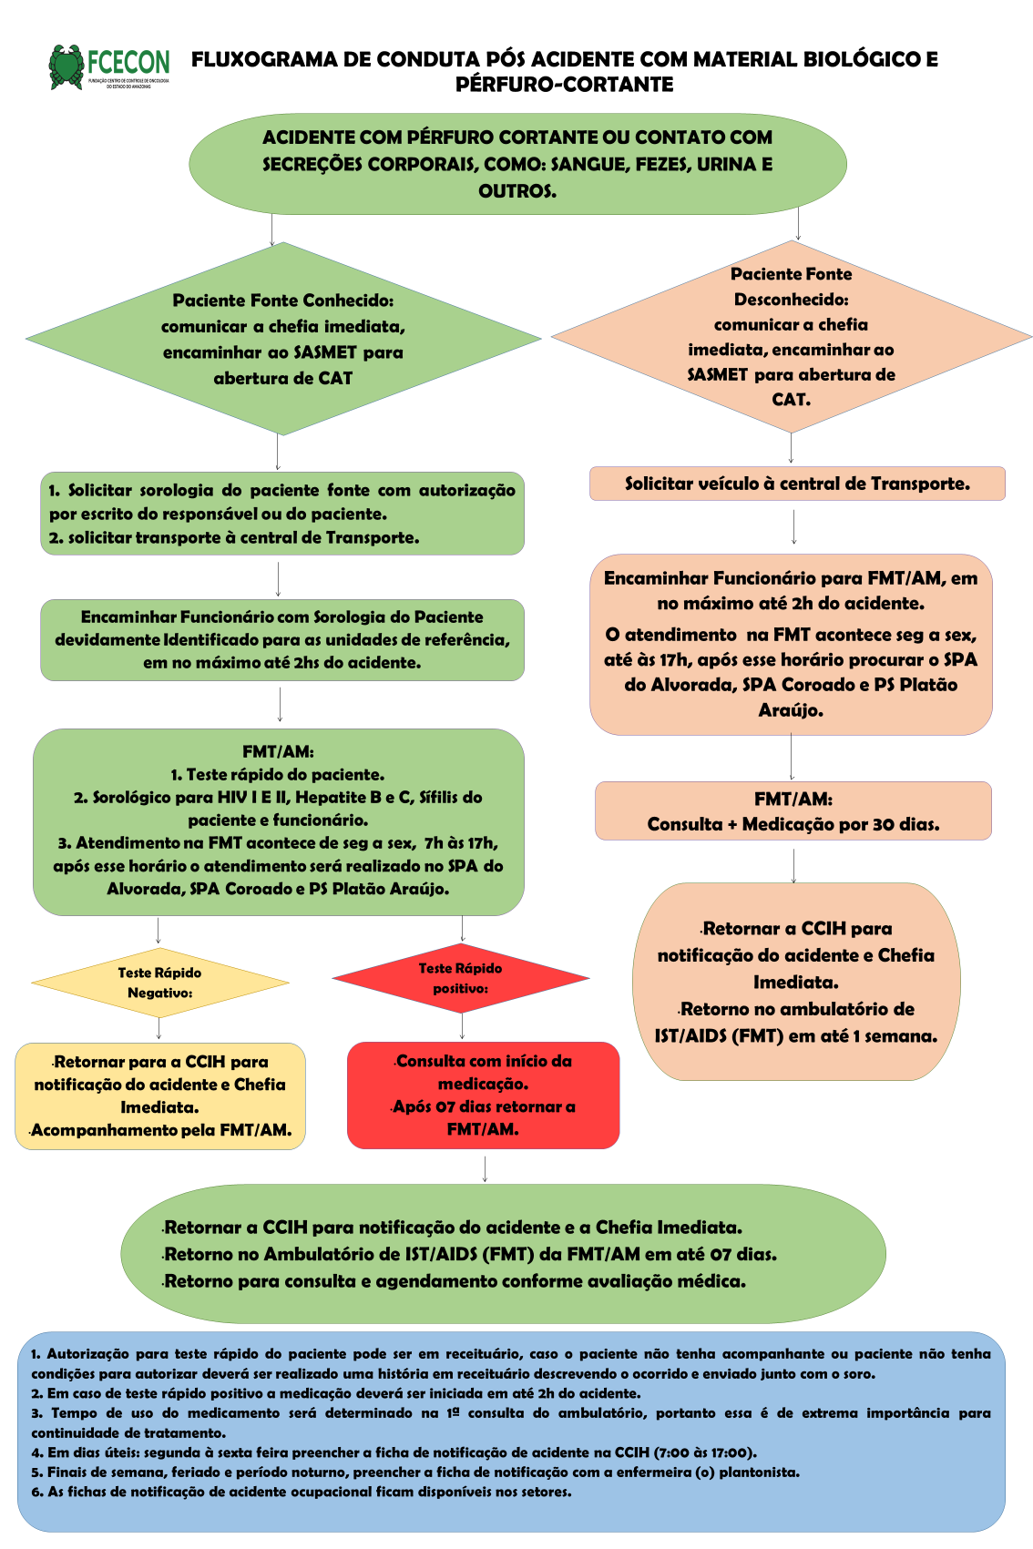


CUIDADO APÓS ACIDENTE COM MATERIAL
BIOLÓGICO:

MUCOSAS:
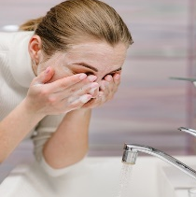
OLHOS: Lavar abundantemente com soro fisiológico durante 5 minutos.

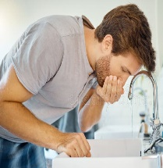
BOCA: Lavar abundantemente com água, bochechando e desprezando repetidamente durante 5 minutos.

PELE ÍNTEGRA:
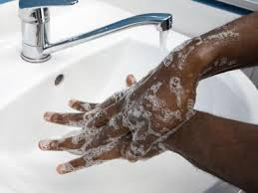
Lavar abundantemente com água e sabão, durante 5 minutos, secar com uma toalha descartável e aplicar álcool à 70% deixando secar espontaneamente.

PELE COM LESÃO:
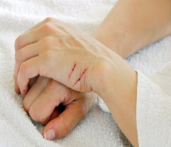
DERMATITE, ESCORIAÇÃO OU FERIMENTO PRÉVIO:
Lavar abundantemente com água corrente e sabão durante 5 minutos, não aplicar álcool ou outros antissépticos.
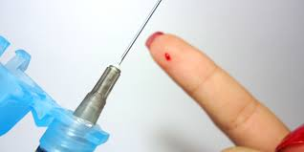

LESÃO PERFURANTE (PICADA DE AGULHA):
Se apresentar sangramento, deixar sangrar por pouco tempo, a seguir, lavar com água e sabão durante 5 minutos, não aplicar antisséptico.

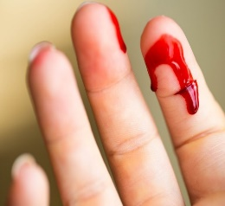
LESÃO CORTANTE (COM BISTURI, VIDRO)
Limpeza, antissepsia e sutura a critério do cirurgião.

